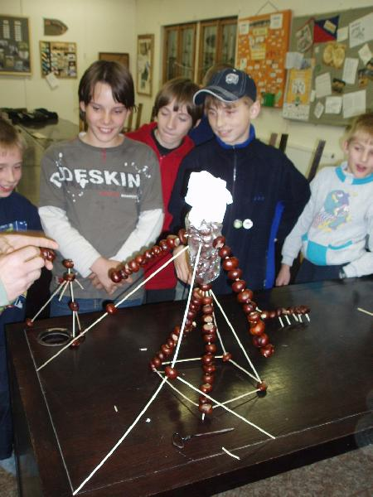
Jak dopadl podzimní úkol

V říjnu měly družiny za úkol vytvořit z kaštanů co nejlepší postavičku reprezentující svou družinu. Není zas až tak překvapivé, že Tučňáci vyráběli tučňáka a Mloci mloka. Na poslední schůzce se všechny výtvory ohodnotily. Mloci sice vyrobili krásného mloka, ale proti tučňáčí megalomanské stavbě megatučňáka, ke kterému ještě přidali návštěvníka ZOO, krabíka, miminko a housenku, která všechny sežere nebo co, byl mlok trošku malý soupeř. Takže tuto soutěž vyhráli Tučňáci. Uvidíme, jak si povedou v dalším úkolu.

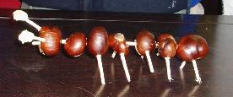
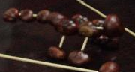
Vítězný výtvor Tučňáků
Mločí
mlok

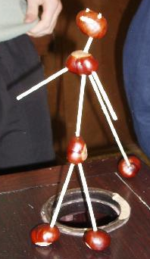

Kdo je nejlepší fotbalový manažer

Na výpravě o podzimních prázdninách jsme sehráli velký fotbalový turnaj (tedy ve cvrnkacím stolním fotbale), jehož vítězové se stali členy okresní asociace fotbalistů a bude jim umožněno hrát okresní turnaje. A jak to teda vlastně dopadlo?

Ze základních (případně barážových) skupin se do čtvrtfinále probojovalo osm týmů: FC Blatný Losák (Kryton), JETiX (Pompo), FC Liberecko (Rak), Bílí Bagři (Krab), Liberec Rochlice (Chip), FC Roxi Blatná (Roxtidy), System of the Blatný (Luňák) a FC Mix Blatník (Kája).

Ve vyrovnaných čtvrtfinálových soubojích polovina lidí odpadla. Mezi semifinalisty se probojovali Roxtidy, Rak, Kája a Chip.

Naopak semifinále bylo dost evidentní. Roxtidy a Rak s přehledem uhráli vítězství a potkali se ve finále. Kája s Chipem hráli o třetí místo.

Konečné stupně vítězů vypadaly následovně:
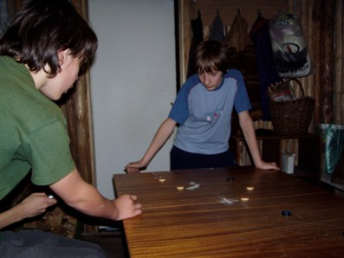
- Rak (FC Liberecko)
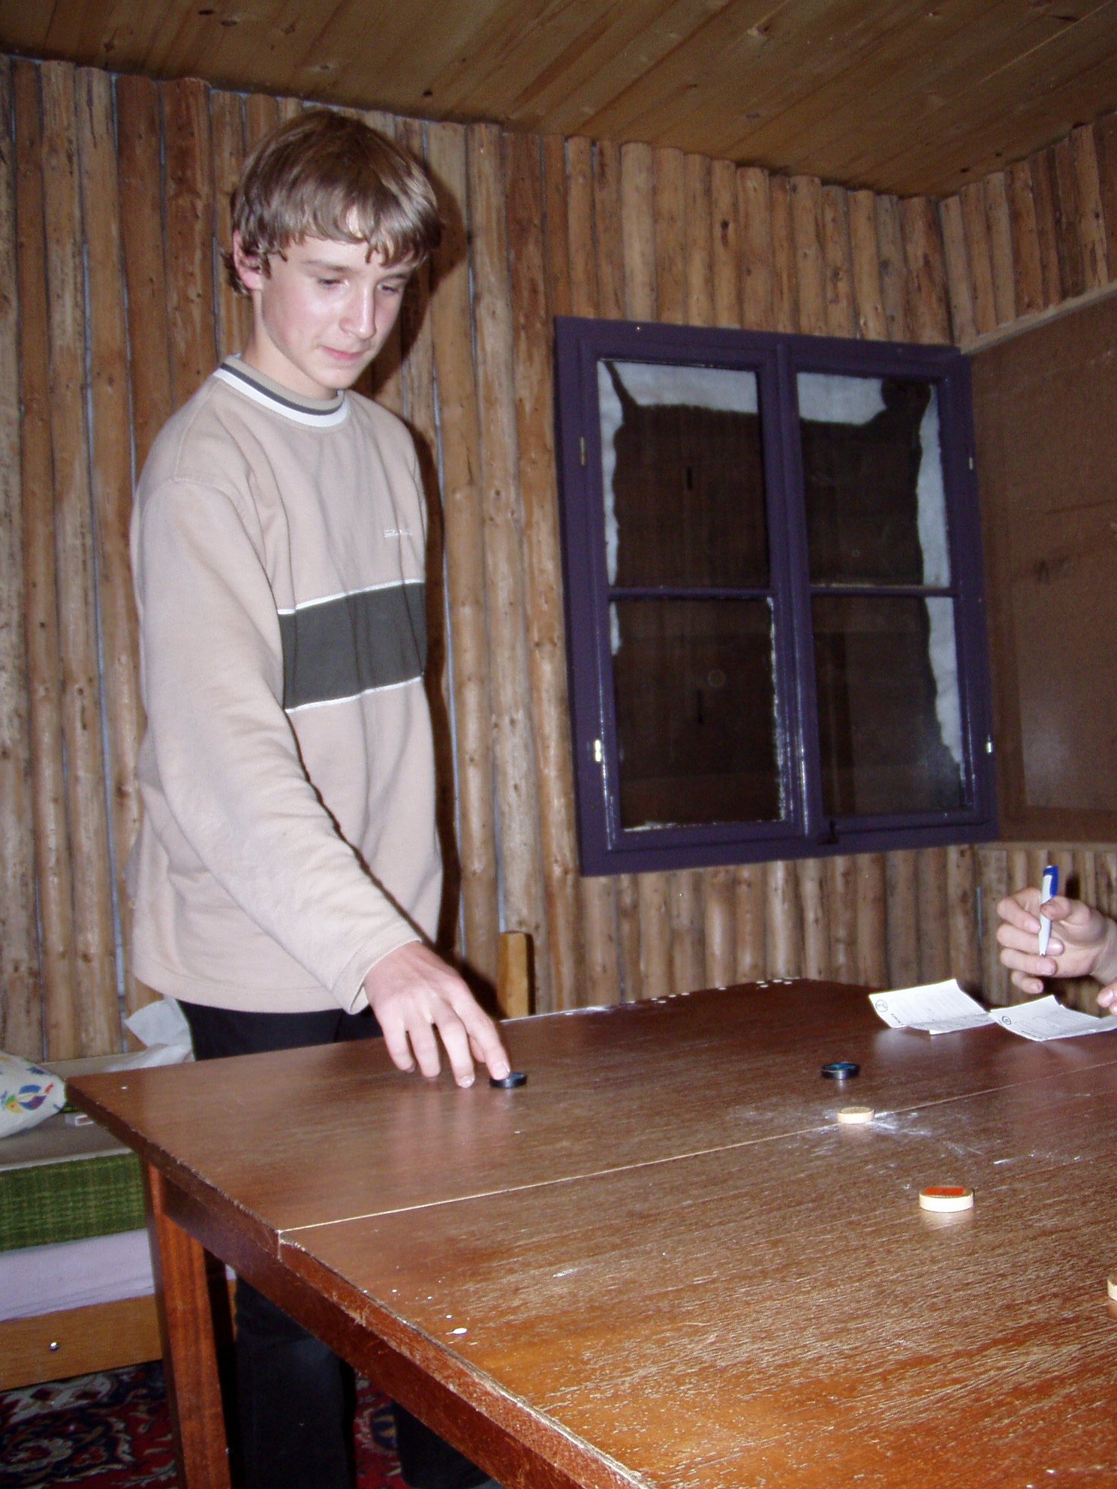
- Roxtidy (FC Roxi Blatná)
Mistr Rak
- Chip (Liberec Rochlice)

Všem patří velká gratulace.

Tabulku střelců ovládla dvě jména:

- Samuel Eto’o (FC Liberecko)
- Matthew Connolly (Liberec Rochlice)

